САНКТ-ПЕТЕРБУРГСКОЕ ГОСУДАРСТВЕННОЕ БЮДЖЕТНОЕ ПРОФЕССИОНАЛЬНОЕ
ОБРАЗОВАТЕЛЬНОЕ УЧРЕЖДЕНИЕ
«ПОЛИТЕХНИЧЕСКИЙ КОЛЛЕДЖ ГОРОДСКОГО ХОЗЯЙСТВА»

Отчёт
по практической работе № 10
Тема: «Установка настройка роли Сервер сетевой политики»
Дисциплина: Администрирование сетевых операционных систем

Специальность (09.02.06) Сетевое и системное администрирование
Группа СА-22-2

Выполнили студенты: Худяшев Николай Витальевич &
Шуктомов Николай Владимирович
Проверил преподаватель: Травкина Ю.И.

Санкт-Петербург
2024
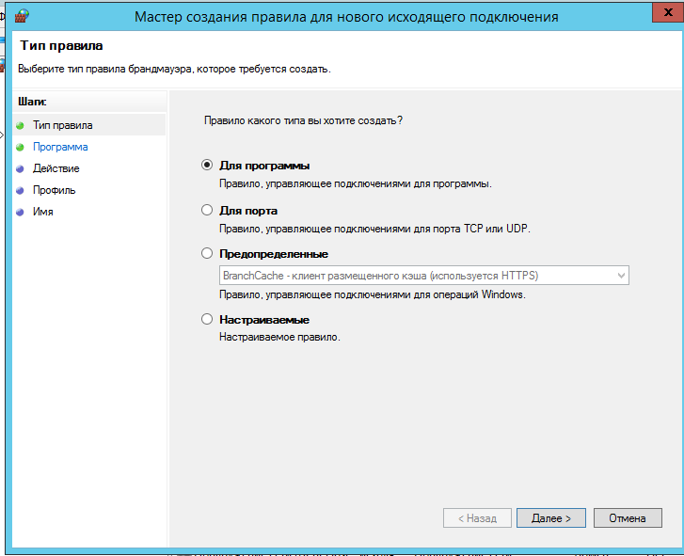
Рисунок 1 – создание нового правила в брандмауэре.
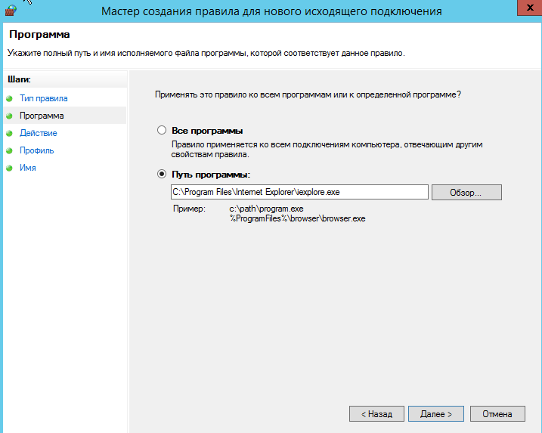
Рисунок 2 – указываем путь программы для которой создаем правило
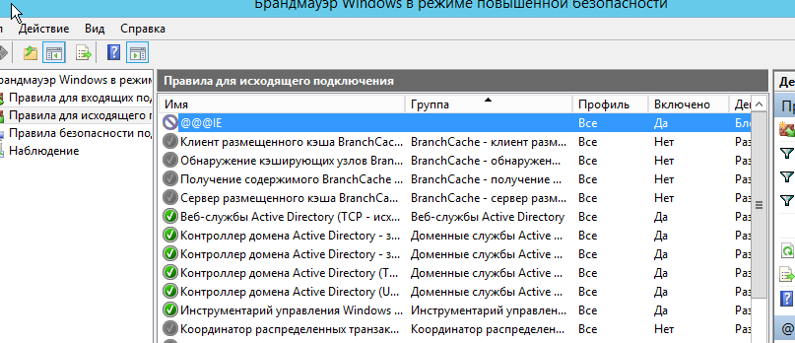
Рисунок 3 – созданное правило
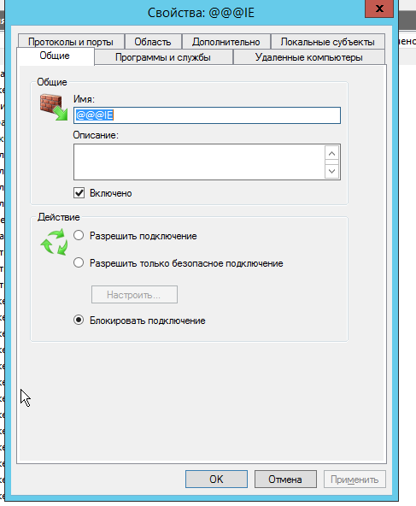
Рисунок 4 – блокируем подключение.

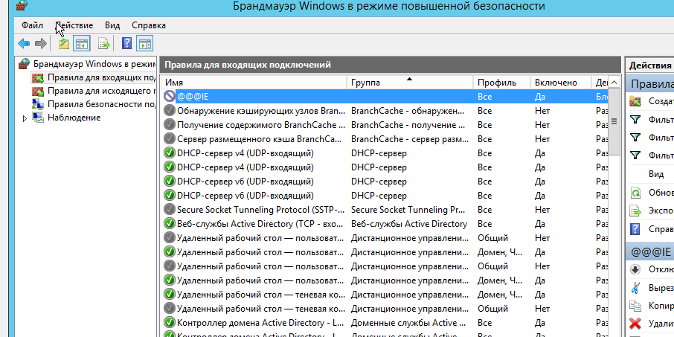
Рисунок 5 – аналогичное правило для входящего подключения
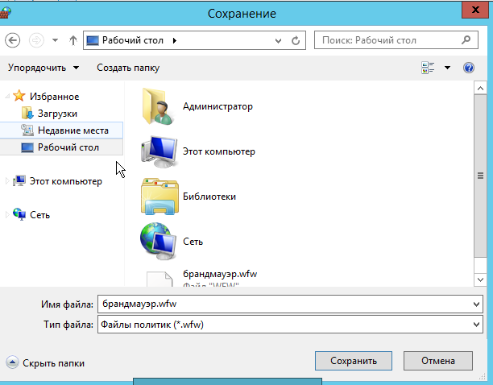
Рисунок 6 – сохраняем файл политик брандмауэра
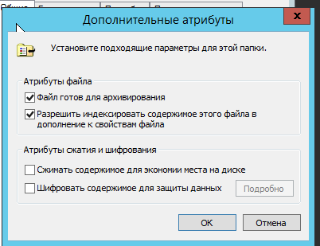
Рисунок 7 – Дополнительные атрибуты
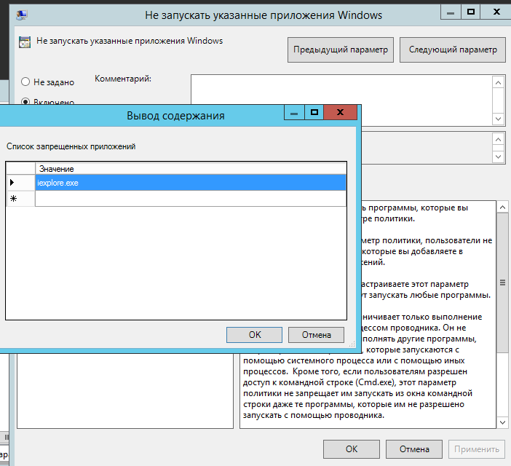
Рисунок 8 – включаем список запрещенных приложение и добавляем туда браузер.
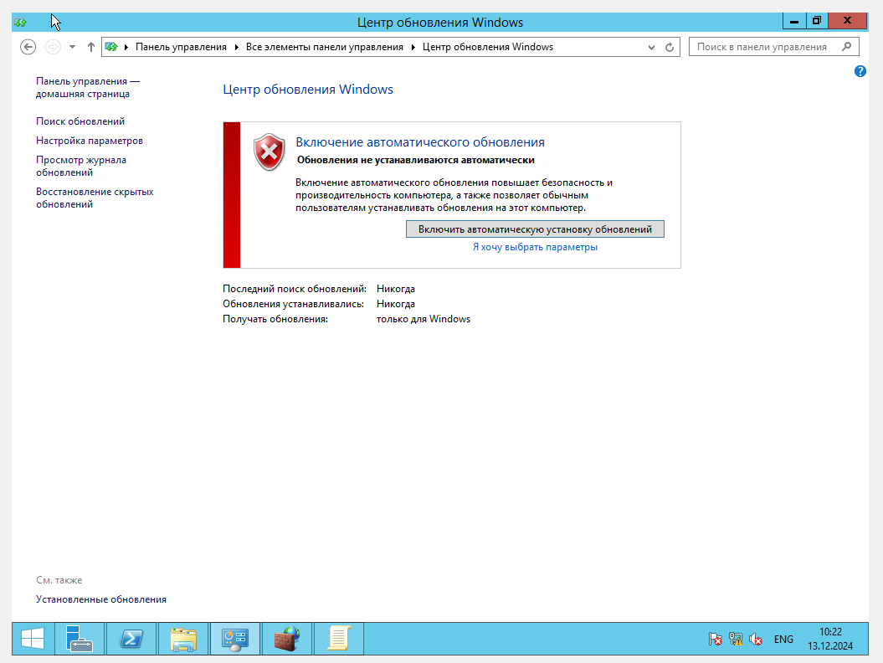
Рисунок 9 – центр обновления windows
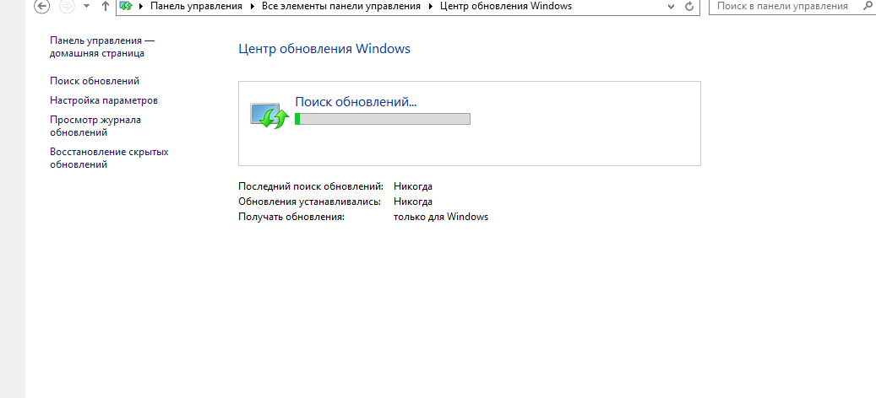
Рисунок 10 – включение автоматической установки обновлений
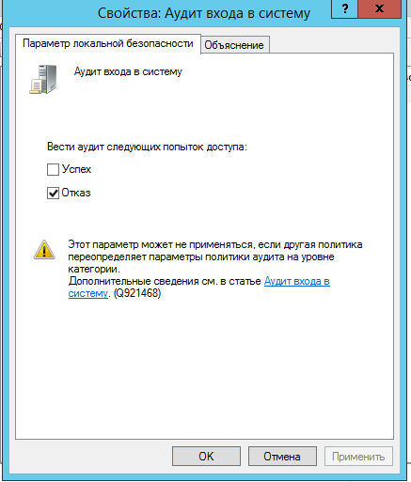
Рисунок 11- установка радиокнопки «отказ» в свойствах аудита входа в систему.

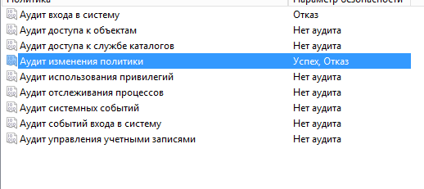
Рисунок 12 – таблица со всеми аудитами
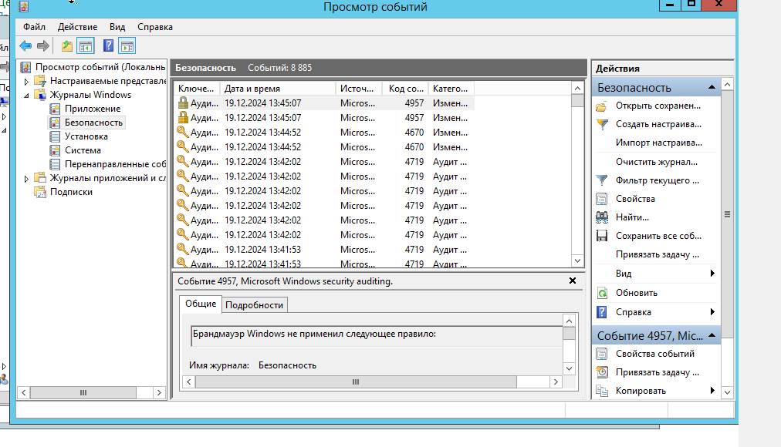
Рисунок 13 – просмотр событий
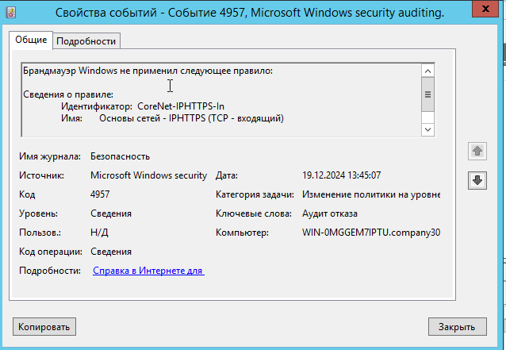
Рисунок 14 – свойство последнего события
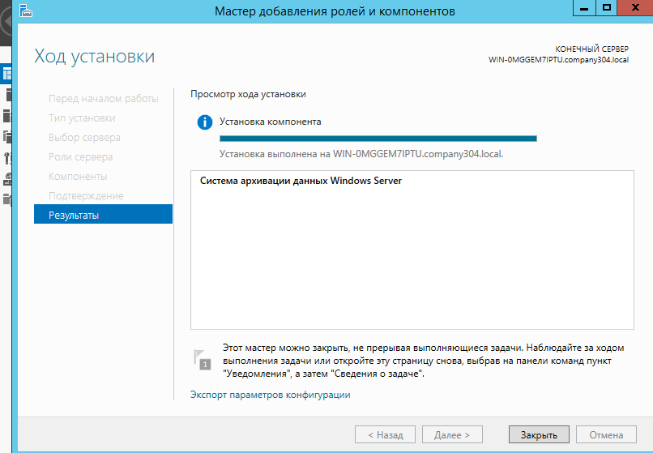
Рисунок 15 - установка системы архивации данных Windows server
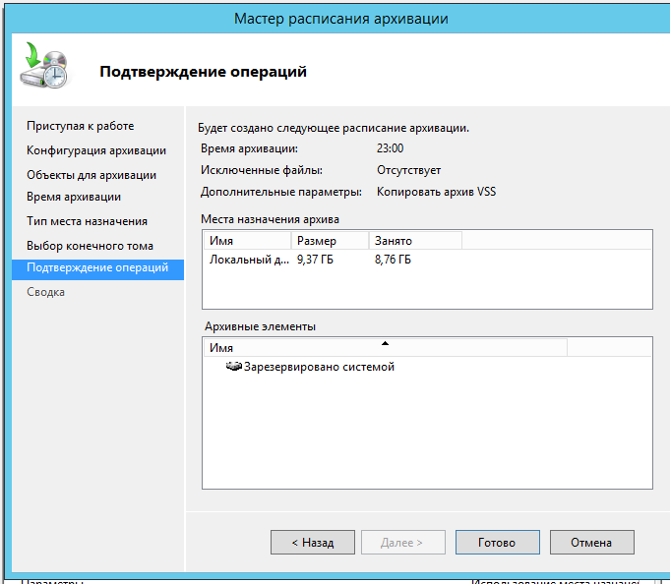
Рисунок 16 – установка расписания архиваций
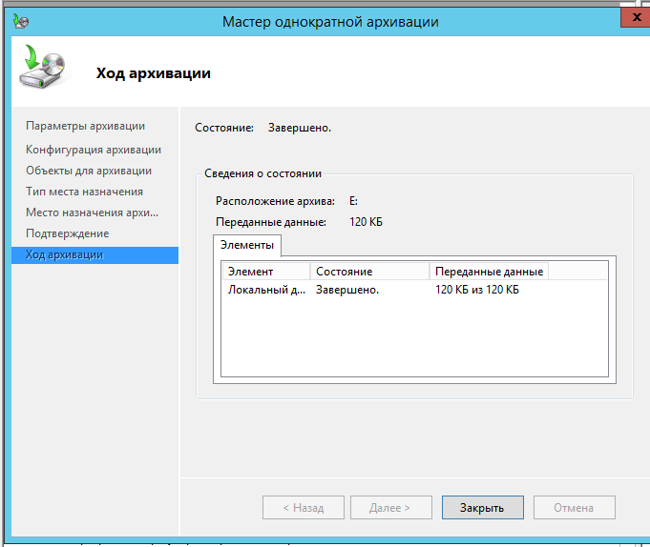
Рисунок 17 – установка однократной архивации
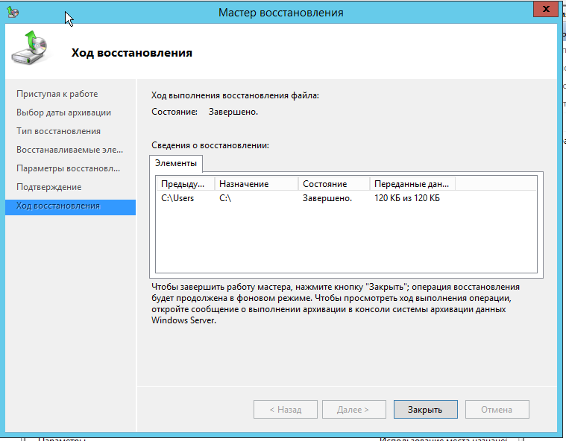
Рисунок 18 – восстановление удаленных файлов рабочего стола
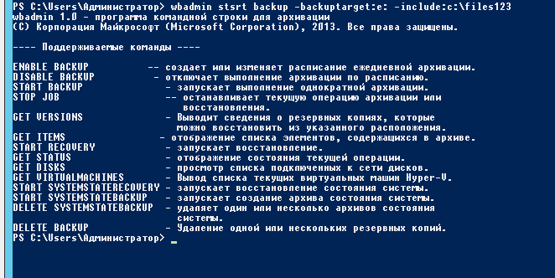
Рисунок 19 - wbadmin
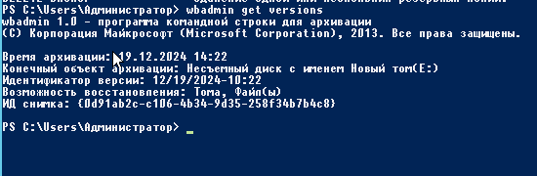
Рисунок 20 – узнаем версию wbadmin
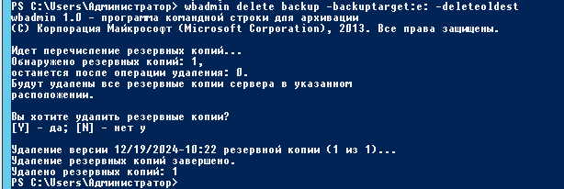
Рисунок 21 – backup с помощью wbadmin
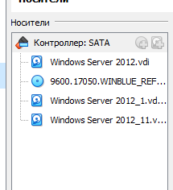
Рисунок 22 - Скриншот конфигурации дисков
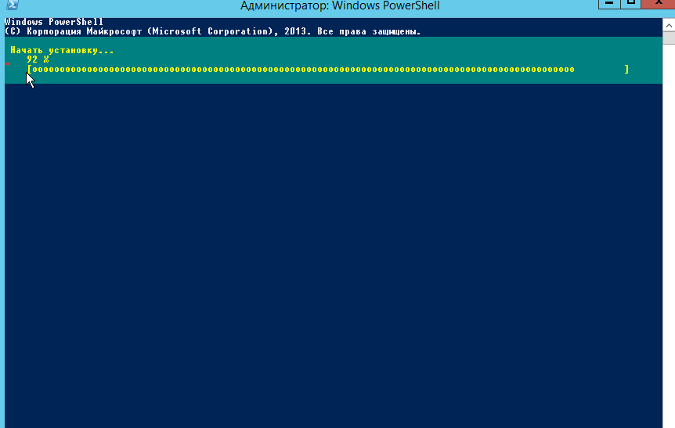
Рисунок 23 – установка NPS.
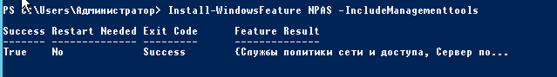
Рисунок 24 – Оболочка сервера сетевых политик NPS
Оболочка nps выдает таблицу, которая описывает успех результата, была ли выполнена перезагрузка, статус кода возврата и сам результат, это необходимо для отключения автоматического обновления, чтобы пользователь мог самостоятельно решать когда производить обновления.
Ответьте на контрольные вопросы.
- Утилита wbadmin.exe. определение
Утилита wbadmin позволяет выполнять резервное копирование и восстановление ОС, томов, файлов, папок из командной строки
- Параметры allCritical и include. Характеристика.
-allCritical: указывает, что все критически важные тома должны быть включены в резервные копии.
-include: указывает список элементов с разделителями-запятыми для включения в резервную копию
- Какие профили настраиваются через Брандмауэр.
Доменный, частный и публичный
- В чем отличия сетевого брандмауэра от встроенного в ОС Windows?
Сетевой брандмауэр защищает все ПК, подключенные к локальной сети. А встроенный работает для защиты отдельно взятого компьютера пользователя.
- Понятие Сервер Сетевой политики.
NPS – это важный компонент сетевой инфраструктуры, который позволяет админам централизованно управлять и применять политики доступа у сети
- Применение шаблонов NPS.
Шаблоны сервера политики можно использовать для создания элементов конфигурации, таких как клиенты службы пользователей удаленной проверки подлинности (RADIIUS) или общие секреты, которые можно использовать на локальном NPS и экспортировать для использования в других NPS
- Типы шаблонов NPS
- Общие секреты
- Клиенты radius
- Удаленные серверы radius
- Ip-фильтры
- Группы серверов исправления

